Диагностический альбом
для выявления уровня освоения знаний
по речевому развитию
детей 5-6 лет

Составитель:
С.Д. Горохова

I. Формирование словаря
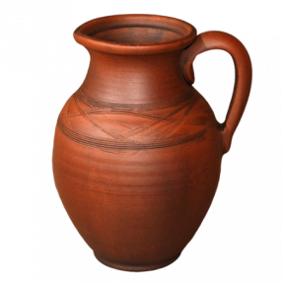
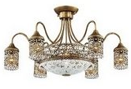
1. Назови, что ты видишь на рисунках. (Каждую строку рассматривать отдельно, остальные можно закрывать листом бумаги).
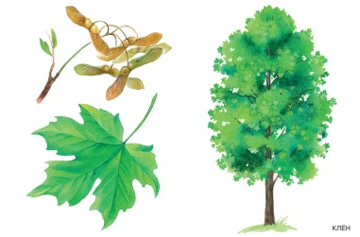
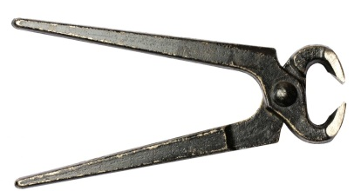
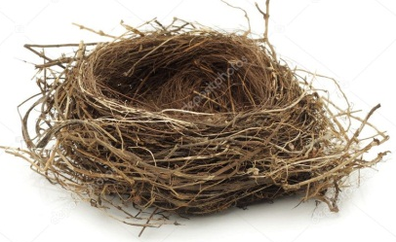
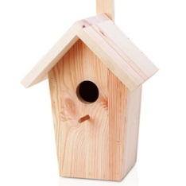

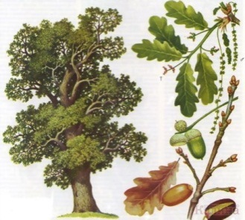
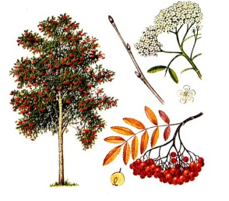

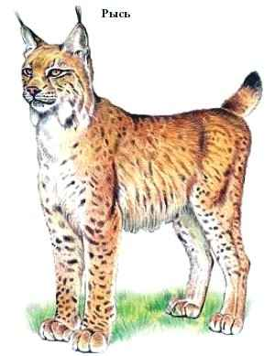
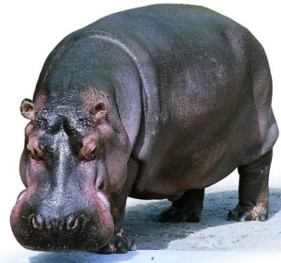
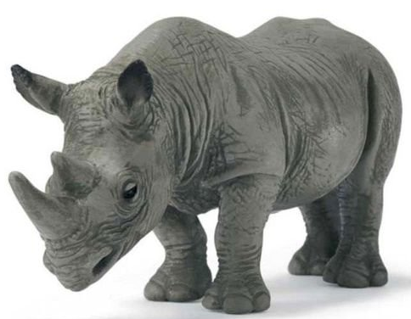
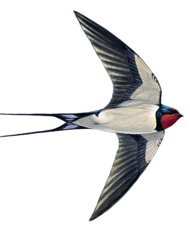
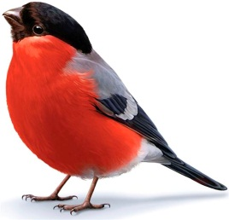
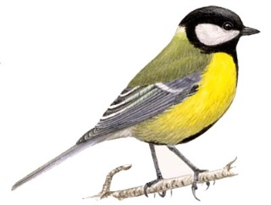
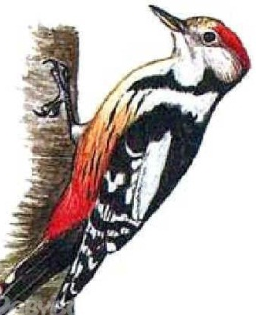
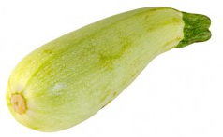
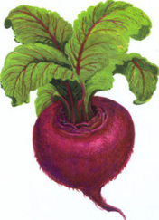
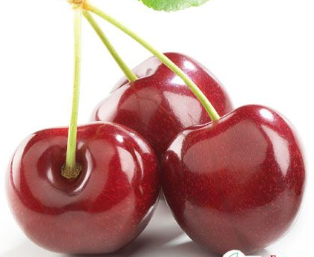
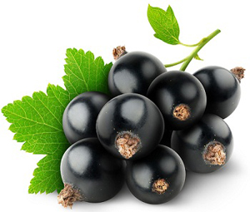
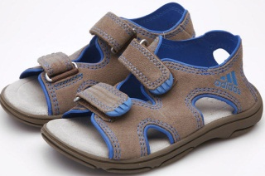
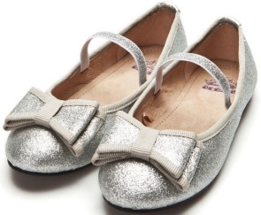
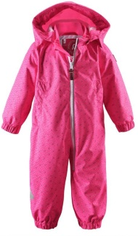

2. Рассмотри рисунки и скажи, для чего нужен каждый из этих предметов.
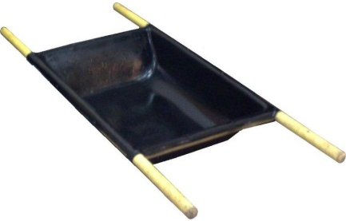
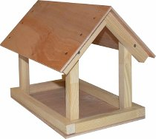
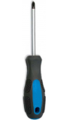
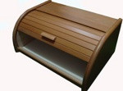

3. Рассмотри рисунки и скажи, чем различаются предметы, изображенные на них. (Рассматривать парами)
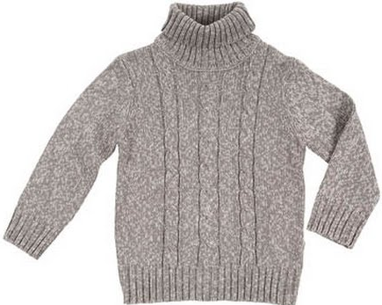
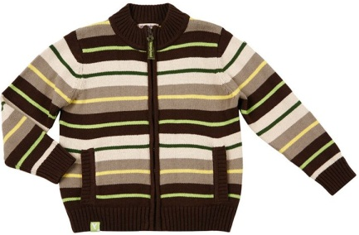
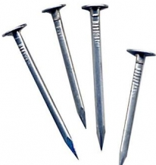
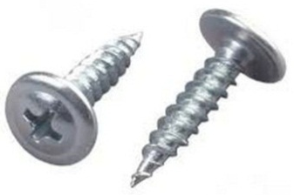

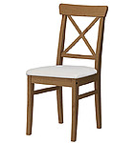
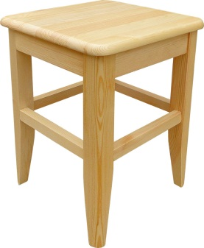
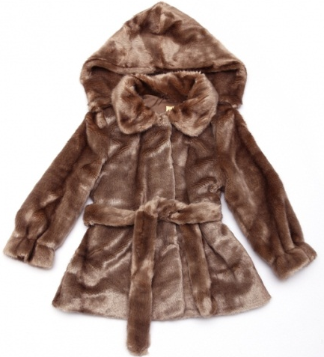

4. Рассмотри картинки и скажи, кто что делает.
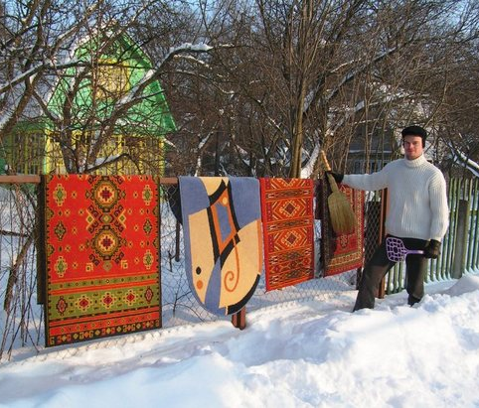

5. Послушай слова и скажи, какое лишнее. Почему?
вишня, малина, крыжовник, ромашки, земляника
морковь, огурцы, репа, яблоко, кабачок
6. Объясни значение слов.
маслёнка, пелёнка, селёдочница, дрессировщица, воротник, лыжник, шахматист, турист
7. Как называется профессия человека, который:
работает на тракторе,
убирает двор и улицу,
показывает фокусы,
играет на гитаре, на скрипке,
охраняет лес.
8. Догадайся, какое слово будет следующим:
Корова — телёнок; собака — ?
Ворона — гнездо; муравей — ?
Лётчик — самолёт; шофёр — ?
Коза — козёл; курица — ?
Рыба — удочка; бабочка — ?

II. Грамматический строй речи
1. Ответь на вопросы:
Какой мяч мы называем футбольным?
Какую бочку мы называем дубовой?
Какую змею мы называем ядовитой?
Какую ветку мы называем сосновой?
Какие лыжи мы называем горными?
Какие очки мы называем солнцезащитными?
Какую машину мы называем снегоуборочной?
2. Как изменится слово, если этих предметов будет много?
колесо, ухо, перо, молоток, пень, леденец

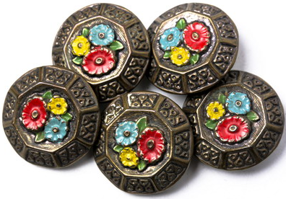
3. Рассмотри рисунки и скажи, что на них изображено и сколько?
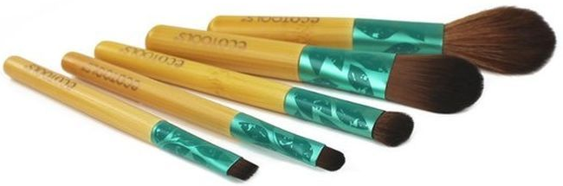

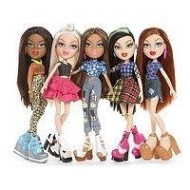
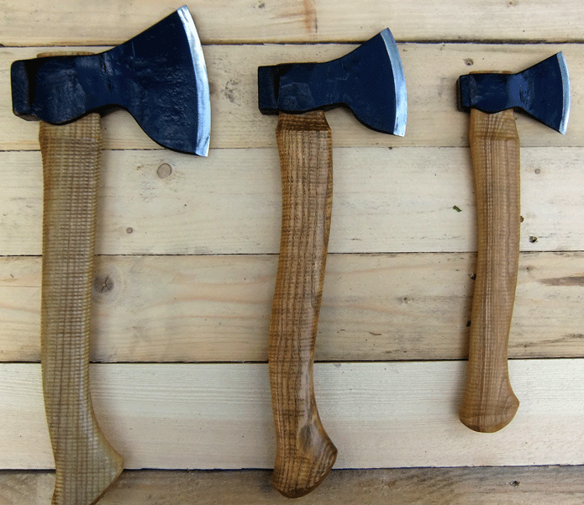

4. Назови по-другому. (Образец: лист дуба – это дубовый лист)
Куст сирени — это...
Сок черники — это...
Ствол берёзы — эта…
Косточка вишни — это...
Варенье из земляники — это...
Сок абрикоса — это...

5. Закончи предложение.
Тигр живет с тигрицей, а лев ...
Шерсть козы — козья шерсть, а шерсть овцы ...
На гитаре играет гитарист, а на скрипке ...
Из клубники варят клубничное варенье, а из смородины ...
Хвост кошки — кошачий хвост, а хвост лисы ...
6. Догадайся, какое слово будет следующим?
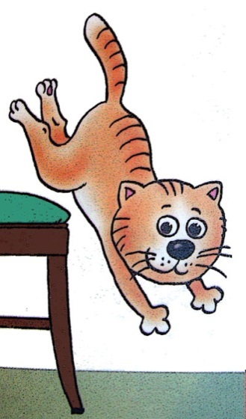
Перец — перечница, мыло — ?
Сосна — сосновый, земляника — ?
Лётчик — летать, дрессировщик — ?
Длинный — длиннее, короткий — ?
Рыбный — рыба, мясной — ?
7. Рассмотри рисунки и скажи, где находятся и что делают животные.
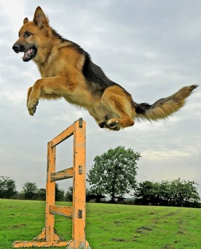
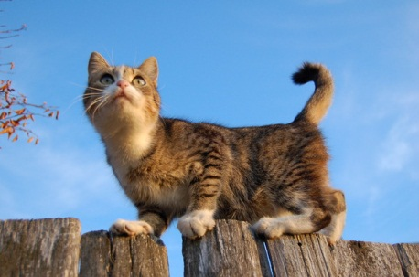
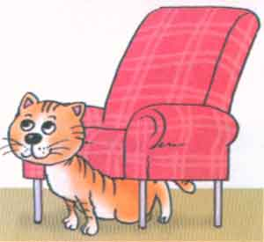

III. Звуковая культура речи
1. Послушай слова и скажи, в каких из них есть звук [с].
Самолет, ваза, жёлудь, жук, коса, замок, шкаф, кактус, кувшин, галстук
2. Послушай слова и скажи, какой звук слышится первым.
ваза, жёлудь, коса, утка, галстук.

3. Сколько звуков в слове «жук»?
4. Сколько слогов в слове «ваза», «машина», «дом»?

IV. Связная речь
1. Послушай рассказ и ответь на вопросы.
Как ежик в лесу гулял.
Пошел темной ночью серый ежик по лесу гулять. Увидел листик и наколол на иголочки. Увидел ягодку и тоже наколол. Заметил он в луже голубую звезду. Хотел и ее наколоть, но ничего не вышло. Подумал ежик, подумал и решил накрыть ее лопухом — пусть до утра полежит. А утром вместо голубой звезды обнаружил он в луже большое красное солнышко.
Вопросы: Когда ежик пошел гулять?
Что видел ежик в лесу?
Чем ежик накрыл звезду?
Что увидел ежик в луже утром?
Почему вместо звезды в луже оказалось солнышко?

2. Разложи картинки в нужной последовательности, так, чтобы получился рассказ.

3. Составь рассказ по этим картинкам.
4. Послушай рассказ. Повтори его, как запомнил.
Лев и медведь
Лев и медведь добыли мясо. Решили они полакомиться, но не смогли поделить добычу. Никто из них не хотел делиться. Стали они из-за мяса драться. Долго дрались, а потом ослабели оба и легли на землю. В это время мимо пробегала лиса. Она увидела мясо, тихонько подкралась к нему и утащила к себе в нору. Так из-за своей жадности лев и медведь остались голодными.

Таблица для занесения результатов
1 балл – ребенок не может справиться с заданием. Речь скудная, односложная.
2 балла – ребенок нуждается в помощи, в повторении. Предложения не всегда развернутые, ответы полные после наводящих вопросов.
3 балла – ребенок выполняет задание самостоятельно, без подсказок. Предложения развернутые, ответы полные, речь выразительная.
Ф.И.  ребенка | I. Формирование словаря |  |  |  |  |  |  |  | II. Грамматический строй речи |  |  |  |  |  |  | III. ЗКР |  |  |  | IV. Связная речь |  |  |  | Итого
 | 1 | 2 | 3 | 4 | 5 | 6 | 7 | 8 | 1 | 2 | 3 | 4 | 5 | 6 | 7 | 1 | 2 | 3 | 4 | 1 | 2 | 3 | 4

69 – 58 баллов – речь сформирована
57 – 35 баллов – речь формируется
34 – 23 балла – речь не сформирована
Источник: Безрукова О.А., Каленкова О.Н. Методика определения уровня речевого развития детей дошкольного возраста / О.А. Безрукова, О.Н. Каленкова; худож. Н.Н. Бутусова [и др.]. — М.: Каисса, 2008.

